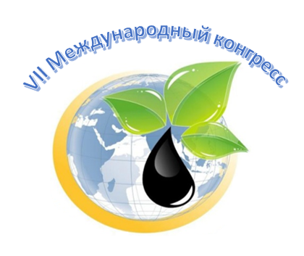 | III  VII Международный конгресс  «Приоритеты развития топливо энергетического и нефтехимического комплекса России»  3 июня 2021 года  Москва, ТПП РФ, Конгресс холл (ул. Ильинка, 6)
РЕГИСТРАЦИОННАЯ ФОРМА
Информация о компании
Организация
ИНН/ КПП
Банковские реквизиты
Юр. адрес
Почтовый адрес
Телефон
Подписант договора, на основании чего действует
Контактное лицо
e-mail
Информация об участниках

№ | ФИО | Должность
1
2
3
Условия участия

Условия участия | Стоимость, руб.,  без учета НДС | Размер  скидки
Базовая стоимость для одного делегата | 30 000 | -
Скидка за участие от 2-х до 3-х делегатов | скидки суммируются | 5%
Скидка за участие более чем 4-х делегатов |  | 10%
Выступление с презентацией (коммерческий доклад) | 30 000 | -
Размещение стенда, раздаточного материала | По договоренности | -
Дополнительная скидка при оплате до 15.04.21г. |  | 10%
Скидка участникам АНО «МЦ РППНШ»

Для регистрации в работе VII Конгресса заполните данную форму и отправьте по электронному адресу: N.Bertneva@oil-slime.ru , congress1.oilslime@gmail.com , дополнительная информация по телефону +7 917 5535080

